**Project login systeem**

**Opleveren applicatie**

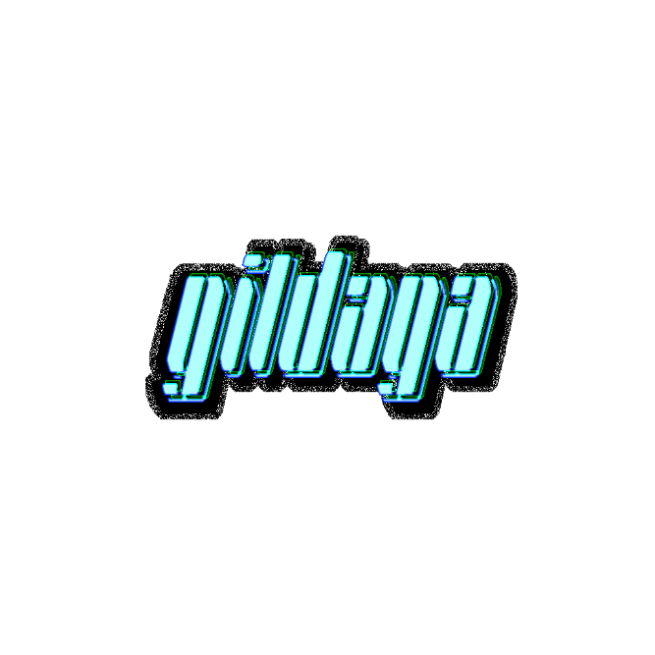

Naam Project: Rust invaders // Gildaga

Naam product: Opleveren applicatie

Datum: 22/12/2021

Schrijver: Koen Sampers

Klas: EI43AAPONE1RB

OV: 127437

Versienummer: 0.0.1

InhoudsOpgave

Lijst benodigde hardware 3

Lijst benodigde hardware 3

Document versiebeheer 4

# Lijst benodigde hardware

|  |  |
| --- | --- |
| Apparaat | Minimale vereisten |
| Laptop | Schermdiagonaal: 15,6 inch  Resolutie: 1920x1080 (Full HD)  Toetsenbordindeling: Qwerty  Grafische kaart: Geforce GTX 1050  Werkgeheugen: 8 GB DDR4 (SODIMM)  Geheugensnelheid: 2.400MT/s  Opslagcapaciteit: 1 TB HDD  CPU: Intel Core i5-8300H  Aantal cores: 4  Klokfrequentie: 2,3GHz  Maximale turboklokfrequentie: 4GHz |

# Lijst benodigde hardware

|  |  |  |  |  |
| --- | --- | --- | --- | --- |
| **Naam software** | **Versienummer** | **Licentie** | **Opmerkingen** | **Aanvullende kosten** |
| Chrome browser | 94.0.4606.71 | Google LLC | - | - |
| Operating system windows 10 | 10 | Microsoft software license | - | - |
| CLion | 2021.2.1 | Jetbrains educational license | - | - |
| Cargo | 1.57.0 | Apache 2.0/MIT license | - | - |
| Microsoft office | 365 | Microsoft software license | - | - |
| Adobe photoshop CS6 | CS6 2012 | Adobe software license | - | - |
| HeidiSQL | 11.3.0.6295 | GNU General Public License | - | - |

# Document versiebeheer

|  |  |
| --- | --- |
| Versienummer | 1.0 |
| Releasedatum | 02/12/2021 |
| Tickets | - |
| Ontwikkelomgeving |
| Broncode | D:\ImportantMap\coding\RUST\gameprojects\rustinvaders\src |
| Database | D:\ImportantMap\coding\RUST\gameprojects\rustinvaders\database\script.sql |
| Database-verbinding | let pool = MySqlPoolOptions::new().max_connections(5).connect("mysql://localhost/gildaga").await?; |
| Ontwikkeltool/s | Microsoft word, Google Chrome, HeidiSQL, CLion |
| Productieomgeving |
| Applicatie | H:\sites\Mudi\MudiOefenexamen\rustinvaders\target\debug\rust-invaders.exe |
| Database | H:\sites\Mudi\MudiOefenexamen\rustinvaders\database\**script.sql** |
| Database-verbinding | let pool = MySqlPoolOptions::new().max_connections(5).connect("mysql://localhost/gildaga").await?; |
| Username en wachtwoord | Username: mudi_helloworld232,  Er is geen wachtwoord in deze applicatie sinds het een arcade spel is en het niet veel nut heeft sinds het spel lokaal gedraaid wordt en niet op een server. |